Task 1 4 LEDs are connected to Arduino Uno, try to use LCD1602 to display the current state of LED been lighted.
任务1 使用3个LED连接至Arduino Uno，使用LCD1602 显示当前小灯点亮的状态，（1s位移）。
You could use Tinker CAD or Proteus for the verifying.可使用在线工具Tinker CAD或Proteus进行仿真。
Task 1：
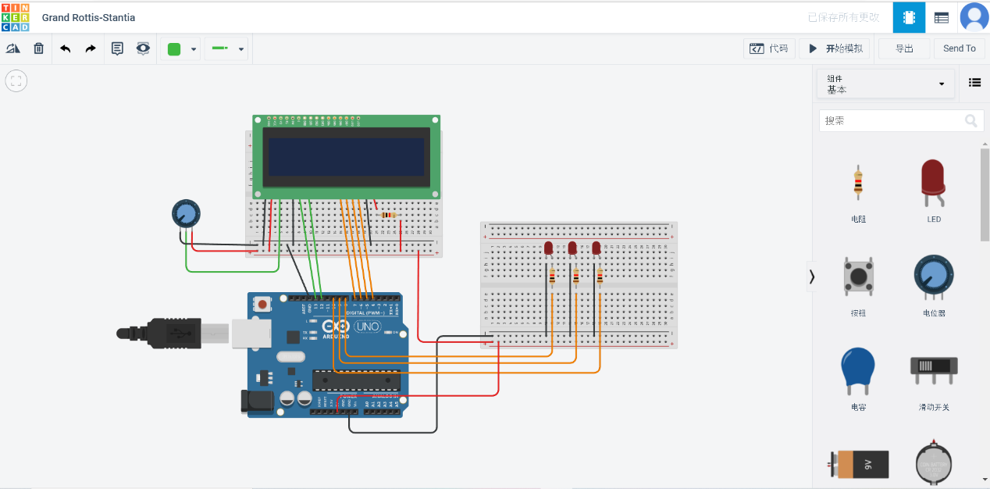
#include <LiquidCrystal.h>
LiquidCrystal lcd(13,12,7,6,5,4);

String ledColor[3]={"Red","Green","Blue"};
void setup()
{
Serial.begin (9600);
pinMode(8,OUTPUT);
pinMode(9,OUTPUT);
pinMode(10,OUTPUT);
lcd.begin(16,2);
}

void loop()
{
for(int i=8;i<11;i++)
{
int ledNo=i;
digitalWrite(i,HIGH);
lcd.setCursor(0,0);
lcd.print("Current LED is:");
delay(10);
lcd.setCursor(3,1);
lcd.print(ledColor[ledNo-8]);
delay(1000);
digitalWrite(i,LOW);
}
}

